IOAI 2025 Jour 1
Version de traduction du chef d'équipe

Les chefs d'équipe doivent remplir le formulaire ci-dessous, même s'ils n'ont pas besoin de documents traduits.
Pays Ou Région | France
Nombre de membres de l'équipe  (Les documents seront dupliqués conformément à ce nombre) | 4
Combien de pages au total  (pages de couverture incluses) | 26

IOAI2025 Sur scène : Radar

Remarque : Veuillez d'abord rejoindre le concours. Vous pourrez ensuite monter le jeu de données sur le GPU. Sinon, le notebook risque de rencontrer une erreur, car il ne pourra pas accéder au jeu de données tant que vous n'aurez pas rejoint le concours.

1. Description du problème
Le radar est une technologie clé de la communication sans fil, avec de nombreuses applications, telles que les voitures autonomes. Il utilise généralement une antenne qui transmet des signaux spécifiques et reçoit leurs réflections sur les objets de l’environnement. En traitant ces signaux, le système détermine la direction angulaire, la distance et la vitesse des objets cibles.
Dans les applications du monde réel, le traitement du signal radar est complexe en raison du bruit et des réflections provenant d'objets non ciblés à proximité. Par exemple, lors de la détection de piétons, le radar peut également recevoir des réflections provenant d'arbres ou d'autres objets en arrière-plan, ce qui peut nuire à la précision. Votre mission consiste à utiliser l'IA pour analyser les signaux reçus par le radar et identifier la présence d’un humain à chaque position.
Dans cette tâche, nous fournissons un ensemble de données d'expérience radar en intérieur et votre objectif est de développer un modèle qui effectue une segmentation sémantique radar.

2. Ensemble de données
Pour mesurer les objets entourant un radar, les paramètres clés suivants sont utilisés :
- Portée (Range) : Distance en ligne droite entre le radar et un objet.
- Azimut (Azimuth) : L'angle horizontal (de la gauche vers la droite) entre le radar et l'objet.
- Élévation (Elevation) : L'angle vertical (vers le haut ou vers le bas) de l'objet par rapport au radar.
- Vitesse (Velocity) : La vitesse à laquelle l'objet se rapproche ou s'éloigne du radar.
Les données radar sont traitées en plusieurs cartes thermiques (heatmaps), chacune codant la force du signal reçu à différentes positions et directions.
- Les cartes thermiques statiques (static heatmaps) mettent l’accent sur les réflections des objets stationnaires.
- Les cartes thermiques dynamiques (dynamic heatmaps) mettent en évidence les changements causés par les objets en mouvement.
Lorsqu'aucun objet n'est présent à un endroit précis, le signal est principalement constitué de bruit de l’arrière-plan et apparaît faible. À l'inverse, les réflections d'un objet augmentent l'intensité du signal, permettant ainsi la détection de cet objet.
Par exemple, la carte thermique statique de portée-azimut représente la force du signal sur différentes distances (portée) et angles horizontaux (azimut), principalement réfléchi par des objets stationnaires.
Chaque échantillon de l'ensemble de données est stocké dans un fichier .mat.pt sous la forme d'un tenseur de forme 7 x 50 x 181, où :
- 7 est le nombre de cartes (6 cartes thermiques + 1 carte d'étiquettes (labels) sémantiques),
- 50 représente les « bins » (cases) de portée (distance),
- 181 représente les « bins » (cases) angulaires ou de vitesse, couvrant des angles de -90° à +90°, ou bien dans le plan horizontal ou vertical. On peut supposer que les « bins » (cases) de vitesse sont également remappées de -90° à +90° pour une visualisation cohérente.
- chaque valeur d'intensité de la carte thermique est normalisée à [0, 1], représentant la force du signal reçu.
Les 6 cartes thermiques sont structurées comme suit :
- Index 0 : Carte thermique statique de portée-azimut
- Index 1 : Carte thermique dynamique de portee-azimut
- Index 2 : Carte thermique statique de portee-elevation
- Index 3 : Carte thermique dynamique de portee-elevation
- Index 4 : Carte thermique statique de la portée-vitesse
- Index 5 : Carte thermique dynamique portée-vitesse
Toutes les valeurs des cartes thermiques sont normalisées, aucune conversion d'unité n'est donc requise.
La carte de l'index 6 est la carte d'étiquettes sémantiques (labels), stockée au format portee-azimut.
- -1 : Arriere-plan (background) (pas de cible)
- 0 : Valise
- 1 : Chaise
- 2 : Humain
- 3 : Mur
Voici la visualisation de 1.mat.pt dans training_set :
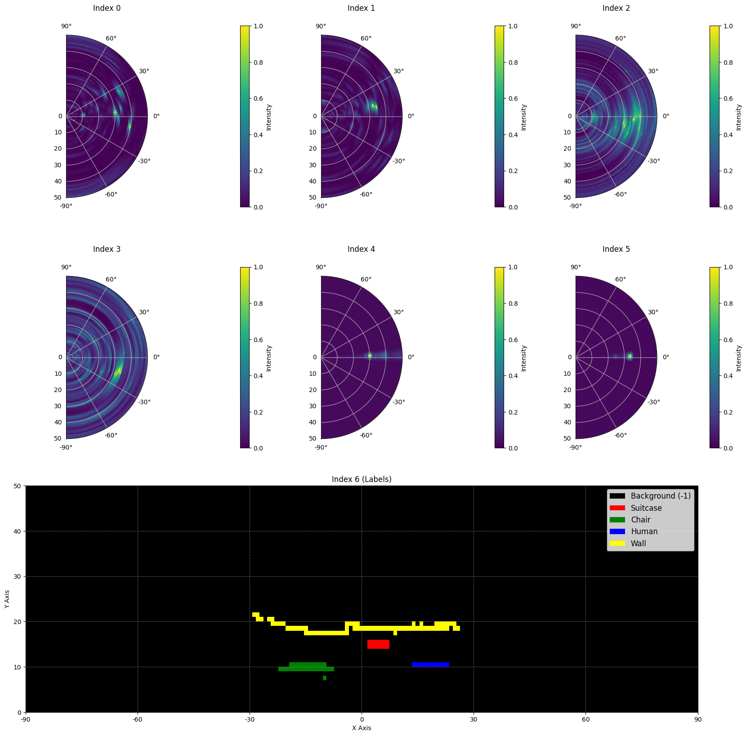
Voici une partie d’un échantillon de l’ensemble de données :
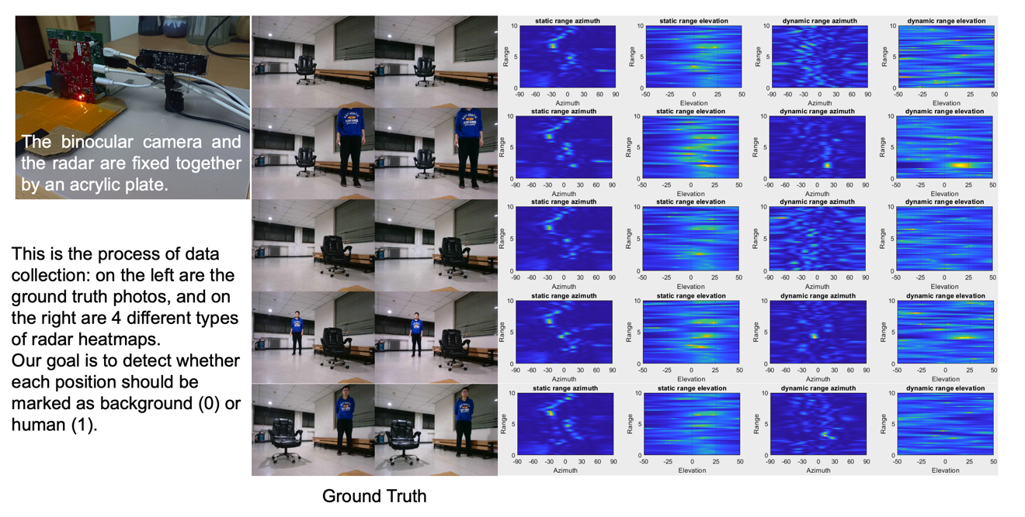

Échelle des données : 1 800 échantillons dans l’ensemble d’apprentissage, 500 échantillons dans l’ensemble de validation et 500 échantillons dans l’ensemble de test.

3. Tâche
Votre tâche consiste à développer un modèle prenant en entrée les six premières cartes thermiques (indices 0 à 5) et prédisant la carte d'étiquettes (labels) sémantiques (indice 6) en sortie. L'objectif est d'identifier précisément le label de la cible (-1 à 3) à chaque emplacement du champ de vision du radar.
- Entrée : Un tenseur de forme 6 x 50 x 181, représentant six cartes thermiques radar.
- Sortie : Un tenseur de forme 50 x 181, représentant la carte d'étiquettes sémantiques (labels) cible.

4. Soumission
Veuillez soumettre un fichier nommé submission.ipynb . Le résultat est un fichier zip nommé « submission.zip », contenant deux tables : submission_val.csv et submission_test.csv, correspondant respectivement aux résultats de prédiction des ensembles de validation et de test.
Le separateur des fichiers csv est la virgule : ‘,’.
Remarque : le tableau de sortie doit avoir un en-tête, les données du tableau ne sont pas les données résolues réelles, elles sont uniquement utilisées comme exemple de format de soumission.
nom de fichier | pixel_0 | pixel_1 | ... | pixel_9049
1.mat.pt | -1 | -1 | ... | -1
... | ... | ... | ... | ...

5. Score
Le score est basé sur la précision (accuracy) de la reconnaissance des étiquettes (labels). L'identification correcte des points cibles est ponderee plus fortement que l'identification correcte des points d'arrière-plan.

Critères de notation (Scoring) :
- Chaque pixel d'arrière-plan correctement identifié rapporte 1 point.
- Chaque pixel qui n’est pas de l’arrière-plan correctement identifié rapporte 50 points.
- Le score final est normalisé à 0-1 point en le comparant au score maximum possible.

Formule :
$$Score=\frac{\left|C_{0,correct}\right|×1+\left|C_{1,correct}\right|×bonus}{\left|C_{0}\right|×1+\left|C_{1}\right|×bonus}$$
Où :
$$\begin{matrix}I & =\{1,2,…,50×181\} \\ C_{0} & =\{i∈I∣y_{i}=-1\} \\ C_{1} & =\{i∈I∣y_{i}≠-1\} \\ C_{0,correct} & =\{i∈C_{0}∣p_{i}=y_{i}\} \\ C_{1,correct} & =\{i∈C_{1}∣p_{i}=y_{i}\} \\ & \end{matrix}$$

Exemple
Pour une carte thermique 3x3, supposons que la heatmap des vrais labels (Ground Truth) est
$$\left[\begin{matrix}-1 & -1 & -1 \\ 1 & 2 & 3 \\ -1 & -1 & -1\end{matrix}\right]$$
Le résultat que vous avez identifié (predit) est
$$\left[\begin{matrix}-1 & 1 & -1 \\ -1 & 2 & -1 \\ -1 & 3 & -1\end{matrix}\right]$$
Alors il y a quatre pixels -1 correctement identifiés et un pixel 2 correctement identifié . Votre score est de 4 + 50 = 54 points. Le score maximal possible est de 6 + 50 * 3 = 156, soit le score pour six pixels d'arrière-plan et trois pixels hors arrière-plan. Votre score normalisé est de 54 / 156 = 0,346.
$$Score=\frac{4×1+1×50}{6×1+3×50}=0.346$$

6. Ensemble de base et d'entraînement
- La solution de base est dans baseline.ipynb.
- L'ensemble de données est dans training_set.

7. Exigences
- Limite maximale de soumission : 15 fois. Seules les soumissions réussies (c'est-à-dire celles qui obtiennent un score au classement A) seront comptabilisées dans la limite de soumissions.
- Restrictions de l'environnement de test : La machine de test exécutera votre Notebook dans un délai de 15 minutes . Si le temps d'exécution dépasse 15 minutes, le système s'arrêtera de force et affichera un message d'erreur « Timeout » ou « Failed ».
- Soumission de données et de modèles : Pour cette tâche, les participants ne peuvent soumettre qu’un Notebook et ne peuvent pas soumettre un jeu de données monté ni un fichier .pth généré par eux-mêmes. Veuillez vérifier en haut à droite pour supprimer le jeu de données monté avant de soumettre.
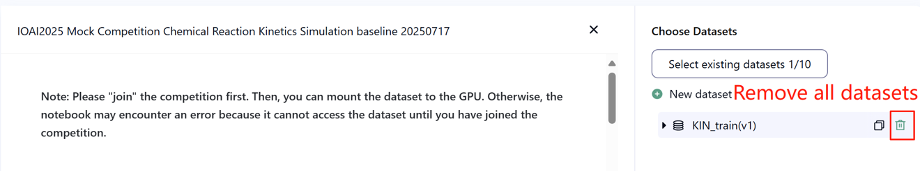
- Réseau : Pour la phase sur site (on-site), la machine de test ne peut pas se connecter à Internet. Autrement dit, les commandes de téléchargement telles que « pip » et « conda » ou les appels a des API ne fonctionneront pas.
- Modèle pré-entraîné : Tout modèle pré-entraîné peut être utilisé dans cette tâche s'il peut être importé correctement sans connexion réseau ni téléchargement. Ce message signifie que Bohrium ne peut garantir l'exclusion de tous les modèles pré-entraînés de l'image Python lors de l'installation des packages. Si vous en trouvez, vous pouvez les utiliser. [ ?]

8. Précautions
- Quel score est valable : Les participants peuvent sélectionner jusqu'à deux résultats de soumission pour la notation (√ – sélectionné, □ – non sélectionné). Le score avant unification pour cette tâche sera déterminé par le score le plus élevé au classement B parmi les deux soumissions sélectionnées. Autres cas de calcul du score : veuillez consulter l'Annexe Mécanismes et Restrictions de la Plateforme pour les Concours Individuels et GAITE .

- Comment gérer l'ambiguïté : En cas de conflit entre la description de la tâche d’une part et l'ensemble d'entraînement, l'ensemble de validation et l'ensemble de test d’autre part, l'ensemble de données sera respecté en premier ; et l'ensemble de données ne sera pas modifié pendant la compétition.
- Les participants ne peuvent accéder qu'au Classement A pendant le concours et ne peuvent pas accéder au Classement B. Le score final sera calculé uniquement sur la base du score du Classement B.
- Le score le plus élevé du Comité scientifique pour cette tâche est de 0,90 dans le classement B, ce score est utilisé pour l'unification des scores.
- Le score de la référence de base (baseline) du Comité scientifique pour cette tâche est de 0,67 dans le classement B, ce score est utilisé pour l'unification des scores.

IOAI2025 Sur place : Problème de comptage de poulets

Remarque : Veuillez d'abord rejoindre le concours. Vous pourrez ensuite monter le jeu de données sur le GPU. Sinon, le notebook risque de rencontrer une erreur, car il ne pourra pas accéder au jeu de données tant que vous n'aurez pas rejoint le concours.

1. Description du problème
En tant que responsable d'une équipe de recherche en IA collaborant avec des éleveurs de poules Silkie, vous êtes chargé de résoudre un défi majeur dans l'élevage traditionnel en plein air. Un comptage précis du bétail est crucial pour les éleveurs comme pour les compagnies d'assurance, car des facteurs tels que les épidémies et les invasions de prédateurs peuvent avoir un impact significatif sur le taux de survie de ces poules en peu de temps. Si la couverture d'assurance contribue à atténuer les risques agricoles, le processus de réclamation exige un comptage précis des pertes de bétail. Vos éleveurs ont sollicité votre équipe pour développer des systèmes de comptage plus precis, automatisés. Le défi de votre équipe de recherche consiste à développer un modèle optimisé de comptage des poules Silkie, en utilisant des techniques d'estimation de la densité, capable de fournir des comptages fiables pour aider la gestion de la ferme et les processus d'assurance.
Votre équipe dispose d'un extracteur de caractéristiques pré-entraîné pour les images de poules Silkie, mais vous devrez concevoir et entraîner le density estimation decoder afin de créer une solution de comptage complète. Votre tâche consiste à vous appuyer sur ces bases en développant une architecture de décodeur et une stratégie d'entraînement efficaces pour obtenir des comptages de poules fiables sur lesquels les éleveurs et les compagnies d'assurance pourront s’appuyer.
La figure ci-dessous présente une image de l'ensemble de données, ainsi que la distribution de densité réelle correspondante et une prediction de distribution de densité, générée par le modèle de référence de base (baseline). La densité totale (somme des densités sur toutes les zones) est indiquée.
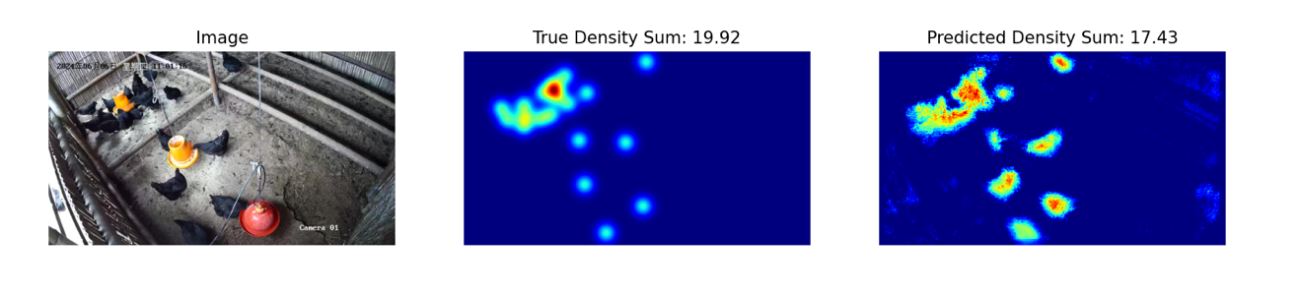

2. Ensemble de données
La structure de l'ensemble de données d'images de poulet Silkie fourni est la suivante :
datasets/
├── train/
│ └── Un ensemble de données avec les features suivantes :
│ ├── `image`: `PIL.Image` avec canaux RVB (3x720x1280)
│ └── `density`: un tableau 2D de forme 180x320
└── base.pth (modèle pré-entraîné)
os.environ.get("DATA_PATH")/
├── test_a/
│ └── Un ensemble de données avec les features suivantes :
│ └── `image`: `PIL.Image` avec canaux RVB (3x720x1280)
└── test_b/
└── Un ensemble de données avec les features suivantes :
└── `image` : `PIL.Image` avec canaux RVB (3x720x1280)
(1) Emplacement de l'ensemble d’entraînement (datasets/) : les datasets et fichiers de ce dossier peuvent etre utilises pour affiner le modèle (fine-tuning). Il contient un dossier d'entraînement (train/), qui stocke un ensemble de données contenant 100 images et leurs cartes de densité correspondantes.
(2) Ensemble de Validation (test_a) et ensemble de Test (test_b) : ils serviront à évaluer les scores des Classement A et Classement B, respectivement. Ils seront inaccessibles aux participants. Seul le score obtenu sur l'ensemble de test B sera utilisé pour la notation finale.
(3) Taille des ensembles de données :
- Ensemble d'entraînement : 100 images.
- Ensemble de validation : 100 images.
- Ensemble de test : 100 images.
(4) L'ensemble de Validation (test_a) et l'ensemble de Test (test_b) ne sont pas visibles.
(5) En raison des limites des ressources de calcul, les cartes de densité d’entrainement sont remodelées (reshaped) en $1×180×320$. REMARQUE : la carte de densité de sortie peut être considérée comme une matrice de nombres réels 2D de forme $180×320$, pour laquelle la somme de toutes les valeurs de la matrice est le nombre de poulets.

3. Tâche
Votre tâche consiste à entrainer votre propre modèle en utilisant les données de d’entrainement pour prédire les cartes de densité, servant ainsi à compter les poulets.
Vous pouvez étendre et optimiser le modèle pré-entraîné donné afin d'améliorer la précision (accuracy) de ses prédictions de comptage. Le modele pre-entraine base.pth du modèle pré-entraîné ne contient que les poids des quatre premières couches du modèle (le modèle d'extraction de features), et la fonction load_pretrained_weights_partial du code de base permet de charger ces poids partiels dans votre modèle. Vous pouvez construire un décodeur de densité Density Decoder et le combiner avec le module pre-entraine d'extraction de features pour former un modèle de prédiction de données complet.
class DensityDecoder(nn.Module):
def __init__(self):
###################################################
# Votre code ici
#################################################
def forward(self, x):
#################################################
# Votre code ici
#################################################
return x
Vous pouvez également créer votre propre modèle sans le modèle pré-entraîné que nous avons fourni.
Cette tâche est la suite du sujet Satellite Weather Forecasting (prediction meteorologique satellite). Petit rappel (kind remind) que UNET peut facilement saturer la mémoire GPU sans aucun feature engineering. Dans ce cas, un message d'erreur de mémoire GPU sera affiche.
Veuillez suivre ces règles pour obtenir un score normalement :
(1) Votre modèle doit produire en sortie la carte de densité prédite.
(2) En raison des limites des ressources de calcul, votre carte de densité de sortie doit être remodelée (reshaped) à $180×320$. Il s'agit également de la forme des cartes de densité cibles fournies dans le jeu de données d'entraînement.

4. Soumission
Veuillez soumettre un submission.ipynb qui comprend les composants suivants :
（1） Code d’entrainement
- Inclure l’ensemble complet du pipeline d’entrainement.
（2） Code d'évaluation
- Évaluez votre modèle sur l'ensemble de validation et l'ensemble de test. Consultez baseline.ipynb sur la façon d'accéder à ces ensembles de données avec un DATA_PATH secret.
- Le résultat doit être enregistré sous le nom submission.npz . Il doit s'agir d'un fichier npz valide contenant deux tableaux pred_a et pred_b , chacun avec une forme. 100x1x180x320 (Le script d'évaluation acceptera également les prédictions sous la forme de 100x180x320 , si vous décidez de squeeze la dimension du canal).
- Tout résultat qui ne correspond pas à la taille spécifiée sera considéré comme invalide, ce qui entraînera un score d'évaluation de zéro.
- Chaque élément de la carte de densité ne doit pas être inférieur à zéro, sinon le score d'évaluation sera de zéro.

5. Score
Votre score sera basé sur l'erreur relative moyenne (mean relative error) de votre modèle. L'erreur relative est définie par :
$$\text{Relative }\text{Error}\text{=}\frac{\left|y_{i}-{\hat{y}}_{i}\right|}{\left|y_{i}\right|}$$
où $y_{i}$est la vraie densité totale pour le i-ème échantillon, et ${\hat{y}}_{i}$est la densité totale prédite pour le i-ème échantillon.
Votre score final avant normalisation sera calculé en fonction de votre erreur relative moyenne, comme suit :
$$\text{Score=}\text{exp}\left(-\frac{1}{n}\sum_{i=1}^{n}{\frac{\left|y_{i}-{\hat{y}}_{i}\right|}{y_{i}}}\right)$$

6. Ensemble de base et d'entraînement
La baseline est dans baseline.ipynb .
L'ensemble d'entraînement est dans l'ensemble d'entraînement .

7. Exigences
- Limite maximale de soumission : 15 fois. Seules les soumissions réussies (c'est-à-dire celles qui obtiennent un score au classement A) seront comptabilisées dans la limite de soumissions.
- Restrictions de l'environnement de test : La machine de test exécutera votre Notebooke dans un délai de 15 minutes . Si le temps d'exécution dépasse 15 minutes , le système s'arrêtera de force et affichera un message d'erreur « Timeout » ou « Failed ».
- Soumission des données et du modèle : Pour cette tâche, les participants ne peuvent soumettre qu'un Notebook et ne peuvent pas soumettre un jeu de données monté ni fichier .pth généré par eux-mêmes. Veuillez vérifier le coin supérieur droit pour retirer le jeu de données monté avant soumission.

- Réseau : Pour la phase sur site, la machine de test ne peut pas se connecter à Internet. Autrement dit, les commandes de telechargement telles que « pip » et « conda » ou l'appel d'API ne fonctionneront pas.
- Modèle pré-entraîné : vous pouvez utiliser les poids pré-entraînés fournis dans base.pth , mais ce n'est pas obligatoire.
- Tout autre modèle pré-entraîné peut être utilisé dans cette tâche s'il peut être importé correctement sans connexion réseau ni téléchargement. Ce message signifie que Bohrium ne peut garantir l'exclusion de tous les modèles pré-entraînés de l'image Python lors de l'installation des packages. Si vous en trouvez d'utiles, vous pouvez les utiliser.

8. Précautions
- Quel score est valable : Les participants peuvent sélectionner jusqu'à deux résultats de soumission pour la notation (√ – sélectionné, □ – non sélectionné). Le score avant unification pour cette tâche sera déterminé par le score le plus élevé au classement B parmi les deux soumissions sélectionnées. Autres cas de calcul du score : veuillez consulter l'annexe Mécanismes et restrictions de la plateforme pour les concours individuels et GAITE .

- Comment gérer l'ambiguïté : Une fois qu'il y a un conflit entre la description de la tâche et l'ensemble d'entraînement, l'ensemble de validation et l'ensemble de test, les ensembles de données seront respectés en premier, et tous les ensembles de données ne seront pas modifiés pendant la compétition.
- Les participants ne peuvent accéder qu'au classement A pendant le concours et ne peuvent pas accéder au classement B. Le score final sera calculé uniquement sur la base du score du classement B.
- Le score le plus élevé attribué par le Comité scientifique pour cette tâche est de 0,89, ce score est utilisé pour l'unification des scores.
- Le score de référence (baseline) du Comité scientifique pour cette tâche est de 0,71, ce score est utilisé pour l'unification des scores.

IOAI2025 sur scène : concepts

Remarque : Veuillez d'abord rejoindre le concours. Vous pourrez ensuite monter le jeu de données sur le GPU. Sinon, le notebook risque de rencontrer une erreur, car il ne pourra pas accéder au jeu de données tant que vous n'aurez pas rejoint le concours.

1. Description du problème
Concepts est un jeu de devinettes où les joueurs communiquent leurs idées grâce à des icônes visuelles. Il y a deux rôles : celui qui donne l'indice et celui qui devine. Un ensemble commun d'icônes visuelles, chacune avec une description connue, est disponible pour les deux joueurs. Voici quelques exemples d'icônes :

Le donneur d'indices sélectionne d'abord un secret , qui est un mot ou une phrase, puis fournit un indice à ce sujet en pointant vers une séquence ordonnée d'icônes de l'ensemble partagé — il n'est pas autorisé de parler ou d'écrire.
L'ordre des icônes dans l'indice est significatif :
- La première icône représente généralement l’idée centrale du secret.
- Les icônes suivantes fournissent un contexte de soutien qui aide à clarifier ou à développer le concept principal.

Exemple 1
L'indice suivant pourrait être interprété comme un lieu où se déroule un travail de lutte contre l'incendie — en d'autres termes, une caserne de pompiers :

Si l'ordre des icônes est inversé, cela pourrait plutôt suggérer un travail qui consiste à combattre un incendie dans une maison — en désignant un pompier :


Exemple 2
Les icônes peuvent prendre différentes significations selon le contexte. Par exemple, l'icône du cœur peut apparaître dans l'indice suivant, qui suggère un outil utilisé par les médecins pour écouter le cœur : un stéthoscope .

La même icône en forme de cœur pourrait plutôt apparaître dans un indice impliquant un personnage fictif à la fois mort et vivant — pointant vers un zombie :


Durant la phase Home-Stage, les participants avaient développé un programme d'IA capable de prédire les résultats à partir d'une série d'indices. C'est amusant. Cependant, votre ami vous a lancé un défi :
« Deviner, c'est facile, mais sauras-tu créer un système d'IA capable de fournir un bon indice ? »
En fait, il vous a également mis au défi de voir si vous pouviez créer un système d’IA capable de fournir un bon indice pour qu’un autre système d’IA puisse deviner votre mot-clé !
Pour rendre le défi plus intéressant, nous jouons maintenant au jeu de concepts classique. Pour rappel, notre précédent jeu de Concept était simplifié : un indice ne pouvait être composé que d'une seule séquence de marqueurs.
Désormais, vous pouvez fournir jusqu'à 4 séquences de marqueurs !
Cela nous permet de mieux exprimer des idées complexes. Prenons l'exemple suivant, qui utilise trois séquences de marqueurs pour décrire un samouraï :
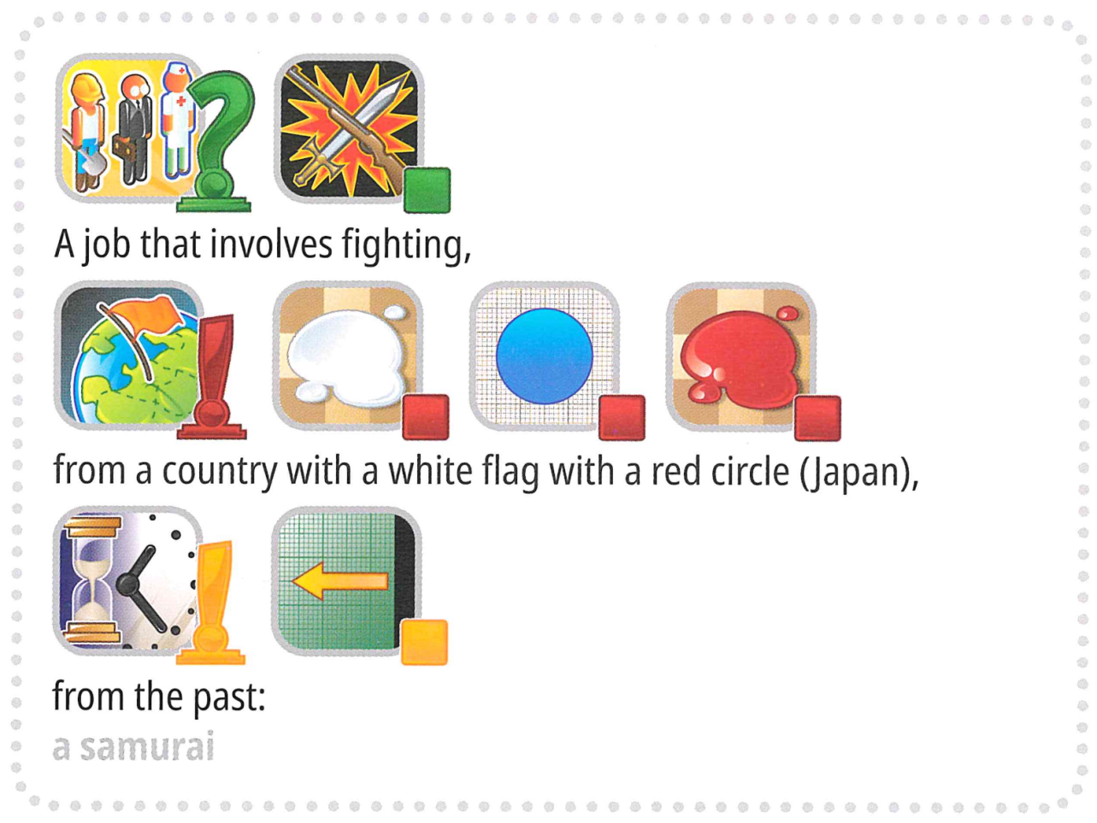
Mais ce n'est pas tout. Pour rendre le défi encore plus captivant, le jeu inclura désormais des mots-clés habituellement absents des jeux Concept, comme « Olympiade internationale ».
Êtes-vous prêt à relever le défi ?

Nouveau format optimisé par l'IA :
nous avons remplacé le devineur humain par un devineur IA . Pour simplifier le jeu :
- Le mot cible ( étiquette ) sera toujours sélectionné à partir d'un ensemble prédéfini ( options ) .
- Les indices doivent être une séquence ordonnée de marqueurs choisis exclusivement parmi un ensemble fixe de 118 marqueurs candidats .
Terminologies
Pour garantir la clarté et la cohérence, nous normalisons les termes clés dans tous les supports.
- Étiquette (label) : La réponse cible (ou « secret ») à identifier.
- Options (options) : l'ensemble de candidats prédéfini à partir duquel toutes les étiquettes (labels) valides sont sélectionnées.
- Marqueur (marker) : Une icône représentant un concept, accompagnée de sa description textuelle.
- Indices (hints) : une séquence ordonnée de marqueurs fournis au devineur IA pour aider à identifier l' étiquette .
Votre tâche consiste à fournir un indice (hint) pour chaque étiquette afin d'aider l' IA guesser à l'identifier. Par exemple, si l'étiquette cible est « microphone » , votre programme peut générer quatre séquences d'indices (hints), comme :
- Indice 1 :
[« Objet-Boîte », « Électronique-Informatique », « Bouche-Goût », « Oreille-Son-Ouïe », « Outil-Construction »]
- Indice 2 :
["Musique-Chanson", "Télévision-Programme-Émission", "Travail-Occupation", "Utiliser - Action-Faire - Verbe-Bouton"]
- Indice 3 :
["Noir", "Métal", "Plastique-Caoutchouc", "Cylindre", "Cercle-Anneau"]
- Indice 4 :
["Bras-Main-Doigt", "Heureux-Positif", "Expression - Citation-Paroles-Mots", "Vie-Cœur-Amour"]
Remarque : L'exemple ci-dessus est fourni à titre indicatif uniquement. Le programme doit générer des listes d'identifiants, mais pas de chaînes de caracteres ; veuillez vous référer à la section « 3. Tâche » et a la baseline

2. Ensemble de données
La structure de l'ensemble de données fourni est la suivante :
datasets/
├── train/
│ └── Un ensemble de données huggingface
└── hint_descriptions/
└── Un ensemble de données huggingface
os.environ.get("DATA_PATH")/
└── test/
├── test_a/
│ └── Un ensemble de données huggingface
└── test_b/
└── Un ensemble de données huggingface
- Ensemble d'entraînement : les fichiers de ce dossier sont utilisés pour l'entraînement du modèle. Il contient :
  - train/ : Un ensemble de données huggingface avec un seul « train » divisé , avec 30 exemples, chacun contenant :
    - étiquette : chaîne de caractères - le mot-clé/la réponse cible
    - options : séquence de chaînes de caractères - liste de 100 choix possibles
  - hint_descriptions/ : Un ensemble de données huggingface avec un seul split « train », avec 118 marqueurs et leurs descriptions :
    - ID : int64 - identifiant unique pour chaque marqueur
    - Description : chaîne de caracteres - description textuelle de ce que représente le marqueur
    - image : Image - représentation visuelle du marqueur
- Ensembles de tests : situés dans os.environ.get("DATA_PATH")/test/ . Ils seront inaccessibles pendant le développement et ne seront disponibles que dans l'environnement d'évaluation.
  - test_a/ : Un ensemble de données huggingface avec un seul split « test » contenant 150 exemples pour l'évaluation du classement A
  - test_b/ : Un ensemble de données huggingface avec un seul split « test » contenant 150 exemples pour la notation finale.
Les deux ensembles de données de test contiennent la même structure que l'ensemble d'entraînement ( champs d'étiquette et d'options ).

3. Tâche
Votre tâche consiste à fournir un indice pour chaque étiquette afin d'aider l' IA à l'identifier. Vous devez développer un programme prenant en charge deux entrées :
- Une étiquette de chaîne de caractères (votre étiquette secrète )
- La liste des options (100 choix candidats pour le devineur)
L' étiquette est garantie d'être l'une des options .
De plus, le programme utilisera les candidats marqueurs prédéfinis .
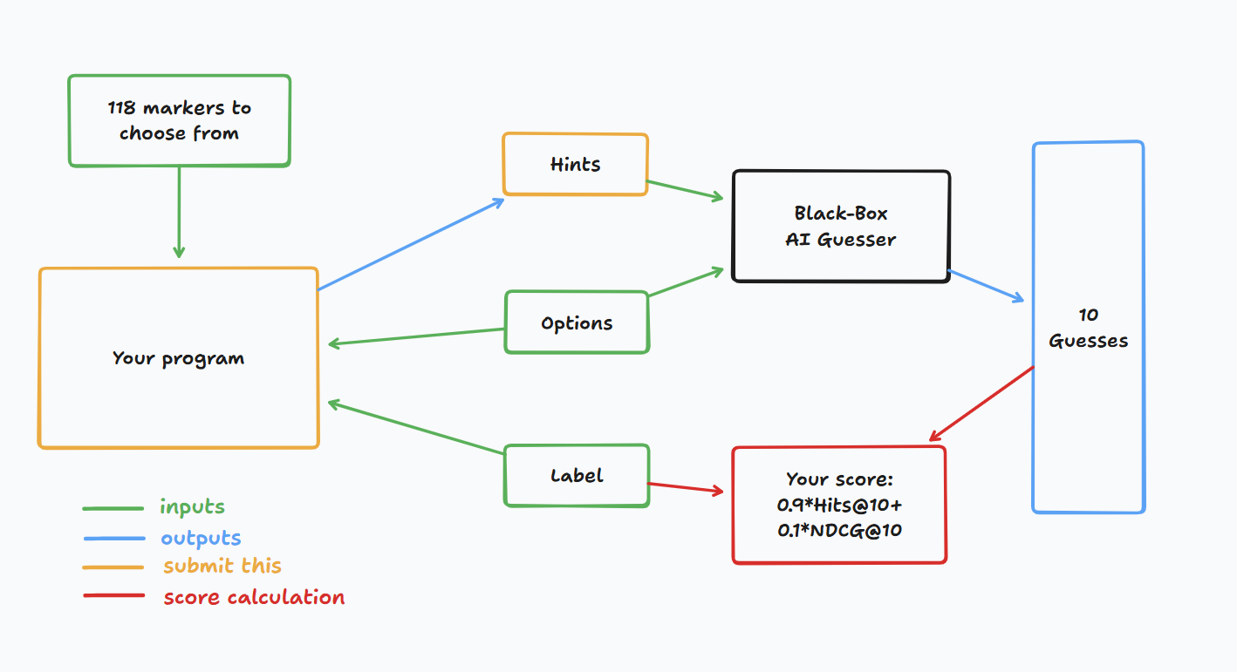
Ce programme doit renvoyer une liste d'entiers pour chaque étiquette (label), représentant les indices (c'est-à-dire les séquences de marqueurs). Plus précisément :
- La liste renvoyée ne doit pas contenir plus de 4 séquences.
- Chaque séquence peut contenir jusqu'à 8 entiers .
- Chaque entier représente l'ID d'un marqueur dans l'indice.
Vos indices (hints) seront ensuite transmis à une IA devinant votre mot-clé secret. Vous marquerez un point si cette IA parvient à deviner correctement votre mot-clé secret grâce à vos indices.

4. Soumission
Soumettez un notebook générant le fichier submission.zip , qui inclut clues_a.jsonl et clues_b.jsonl , les indices des jeux de tests a et b, respectivement, au format JSON . Consultez le notebook de base pour savoir comment générer ces fichiers et connaître la structure spécifique des fichiers JSON . Veuillez respecter les conventions de nommage et de structuration.
Les participants peuvent soumettre des fichiers de modèles. Dans le cas ou ils soumettent des fichiers de modeles, ils doivent créer un jeu de données correspondant sur la plateforme Bohrium. Un seul jeu de données peut être soumis pour cette tâche, et sa taille ne doit pas dépasser 2 Go. Les jeux de données et modèles préchargés seront automatiquement montés sur la machine de test, éliminant ainsi le besoin de montage manuel lors de la soumission.
De plus, les candidats sont autorisés à utiliser des modèles externes plus grands pour les aider à développer leur soumission.

5. Score
Votre indice est évalué à l’aide de deux mesures :

Hits@10
= 1 si le mot secret est dans le top 10 des suppositions de l'IA, sinon 0.

NDCG@10 (Gain cumulé actualisé normalisé)
Récompensez davantage la bonne supposition si elle apparaît plus haut dans la liste.
Si le mot secret est au rang i (basé sur 1) :
$$\text{NDCG@10}=\frac{1}{\log_{2}(i+1)} \text{(1)}$$
Exemples :
- Rang 1 → 1,00
- Rang 2 → ~0,63
- Rang 4 → ~0,43
- Rang 10 → ~0,29

Score final
Votre score final sera une combinaison des deux, plus précisément, il sera de 0,9 Hits@10 + 0,1 NDCG@10.
Le score signifie que vous obtiendrez un point significatif tant que le devineur peut deviner correctement le mot-clé secret, mais plus de points sont attribués si le devineur peut prédire le mot-clé secret plus tôt.

6. Base de référence et outils disponibles
- La baseline est dans baseline.ipynb
- L'ensemble d'entraînement et les modèles pré-entraînés sont dans l'ensemble d'entraînement

API AI-Guesser
Vous pouvez utiliser l'IA-Deviner pour tester et jouer avec. Consultez le code suivant pour savoir comment y accéder. Il est recommandé d'implémenter une logique de relance exponentielle, car des pannes réseau peuvent survenir. Pour un code plus complet, consultez le fichier baseline.ipynb.
guesser_response = httpx.post( f"{API_URL}/guess" , json={
"clues" : clues,
"options" : options
}, headers = {
"Authorization" : f"Bearer {SCORER_API_KEY}"
}, timeout=60).json()
Important : L'API AI-Guesser ne sera pas disponible sur les machines d'inférence. Autrement dit, n'appelez PAS l'API dans vos Notebooks de soumission. Cette opération vous permet uniquement de valider/entraîner votre modèle localement. Vous pouvez joindre les poids de votre modèle, vos données d'entraînement, etc. via un jeu de données Bohrium. Consultez la section « Prérequis ».

Environnement
Nous avons installé vllm , sglang et unsloth dans l'environnement pour l'inférence LLM et le fine-tuning.
De plus, nous fournissons l'accès aux modèles huggingface suivants via un ensemble d'entraînement sur la plateforme Bohrium :

Modèles d'embeddings
sentence-transformers/all-MiniLM-L6-v2
sentence-transformers/all-MiniLM-L12-v2
sentence-transformers/all-mpnet-base-v2
sentence-transformers/paraphrase-mpnet-base-v2
sentence-transformers/paraphrase-MiniLM-L6-v2
intfloat/e5-small
intfloat/e5-base
intfloat/e5-large
intfloat/e5-small-v2
intfloat/e5-base-v2
intfloat/e5-large-v2
intfloat/multilingual-e5-small
intfloat/multilingual-e5-base
Alibaba-NLP/gte-modernbert-base
Snowflake/snowflake-arctic-embed-xs
Snowflake/snowflake-arctic-embed-s
Snowflake/snowflake-arctic-embed-m
Snowflake/snowflake-arctic-embed-m-long
Snowflake/snowflake-arctic-embed-l
BAAI/bge-large-en
BAAI/bge-base-en
BAAI/bge-small-en
BAAI/bge-large-en-v1.5
BAAI/bge-base-en-v1.5
BAAI/bge-small-en-v1.5
WhereIsAI/UAE-Large-V1
mixedbread-ai/mxbai-embed-large-v1

Petits LLM
Qwen/Qwen3-0.6B
Qwen/Qwen2.5-0.5B
Qwen/Qwen2.5-0.5B-Instruct
unsloth/Qwen3-0.6B
facebook/opt-350m
facebook/opt-125m
Vous pouvez vous référer au didacticiel sur les modèles huggingface pour savoir comment charger avec succès ces modèles locaux.

Access au LLM Proxy
Nous fournissons un proxy LLM. Consultez le tutoriel sur le proxy LLM pour savoir comment y accéder. Veuillez noter que votre limite de crédit est de 10 $ . Pour rappel, vous n'êtes pas autorisé à utiliser des API privées, à vous connecter à des services externes (y compris huggingface) ni à utiliser vos propres jetons pour un service.
Important : le proxy LLM ne sera pas accessible sur les machines de test. Si votre notebook soumis tente d'appeler l'API, il ne fonctionnera pas.

7. Exigences

Exigences générales
- Limite maximale de soumission : 15 fois . Seules les soumissions réussies (c'est-à-dire celles qui obtiennent un score au classement A) seront comptabilisées dans la limite de soumissions.
- Restrictions de l'environnement de test : La machine de test exécutera votre Notebook dans un délai de 10 minutes . Si le temps d'exécution dépasse 10 minutes , le système s'arrêtera de force et affichera un message d'erreur « Timeout » ou « Failed ».
- Soumission des données et du modèle : Pour cette tâche, les participants doivent soumettre un Notebook et ont la possibilité de joindre un jeu de données généré par eux-mêmes. La taille totale du jeu de données ne doit pas dépasser 2 Go . Attention : joindre un jeu de données très volumineux peut prolonger le processus de test, car il doit être monté sur la machine d'inférence. Bien que ce processus ne soit pas comptabilisé dans le délai d'exécution, il vous faudra plus de temps pour consulter et sélectionner vos soumissions.
- Réseau : Pour la phase sur site, la machine de test ne peut pas se connecter à Internet. Autrement dit, les commandes de telechargement telles que « pip » et « conda » ou l'appel d'API ne fonctionneront pas. Spécifiquement pour ce problème, les machines de test ne peuvent pas accéder à l'API guessor ni au proxy LLM.

Limitations d'accès à l'API
Votre jeton vous accordera 12 500 requêtes POST vers le point de terminaison /guess de l'API AI-guesser au total pendant l’epreuve.
- En cas de succès de la requete, cela renverra un dictionnaire sous la forme {'guesses': ['firefighter', 'fire inspector', 'fire marshal', 'fire warden', 'fire safety officer', 'smokejumper', 'pyrotechnician', 'firewatcher', 'chef', 'cook'], 'message': 'Generated 10 guesses'} .
- En cas d'échec, cela générera soit une HTTPStatusError et renverra {'detail': 'error message'} , soit renverra {'guesses': [], 'message': 'unable to generate guesses'} .
- Habituellement, le premier est dû au fait que vous avez dépassé la limite de 12 500 de votre jeton, ou que vous avez essayé de faire plus de 1 000 requetes en 1 minute, et le second est dû au fait que vos indices ont dépassé 4 séquences ou dépassé 8 marqueurs dans 1 séquence.
- Reportez-vous au message d’erreur pour plus de détails.
- Il peut y avoir 1 à 2 échecs sur 1 000 requêtes, le mécanisme de « retry » est fourni dans baseline.ipynb .

Avertissement
Le comité scientifique surveillera attentivement les Notebooks pour ce problème. Toute tentative intentionnelle d'obtenir le jeu de tests entraînera votre disqualification.

8. Précautions
- Quel score est valable : Les participants peuvent sélectionner jusqu'à deux résultats de soumission pour la notation (√ – sélectionné, □ – non sélectionné). Le score avant unification pour cette tâche sera déterminé par le score le plus élevé au classement B parmi les deux soumissions sélectionnées. Autres cas de calcul du score : veuillez consulter l'annexe Mécanismes et restrictions de la plateforme pour les concours individuels et GAITE .

- Comment gérer l'ambiguïté : En cas de conflit entre la description de la tâche et l'ensemble d'entraînement, l'ensemble de validation et l'ensemble de test, l'ensemble de données sera respecté en premier et l'ensemble de données ne sera pas modifié pendant la compétition.
- Les participants ne peuvent accéder qu'au classement A pendant le concours et ne peuvent pas accéder au classement B. Le score final sera calculé uniquement sur la base du score du classement B.
- Le score le plus élevé attribué par le Comité scientifique pour cette tâche est de 0,54, ce score est utilisé pour l'unification des scores.
- Le score de référence (baseline) du Comité scientifique pour cette tâche est de 0,20, ce score est utilisé pour l'unification des scores.

<< PAGE FINALE >>

<< PAGE FINALE >>

